Задача 1. "Только день не повторится..."

Условие: создайте html-файл (кодировка utf-8) с заголовком "Задача 1", результат которого показан на рисунке. Используйте подходящий тег заголовков (<h1>-<h6>), теги <br>, <p>, <i>, <em>, <strong>, <b> (необязательно все перечисленные). Выясните различие тегов <b> и <strong>, тегов <i> и <em>. В html-код добавьте комментарии: дату решения данной задачи и ФИО.

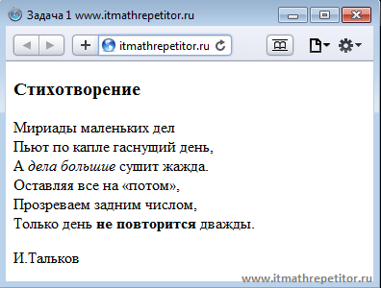

Задача 2. "Silence is golden"
Условие: создайте html-файл, результат которого показан на рисунке. Изображение можно найти ниже. Использовать тег <img> c заданием альтернативного текста и всплывающей подсказки. Размер самого файла изображения не менять.
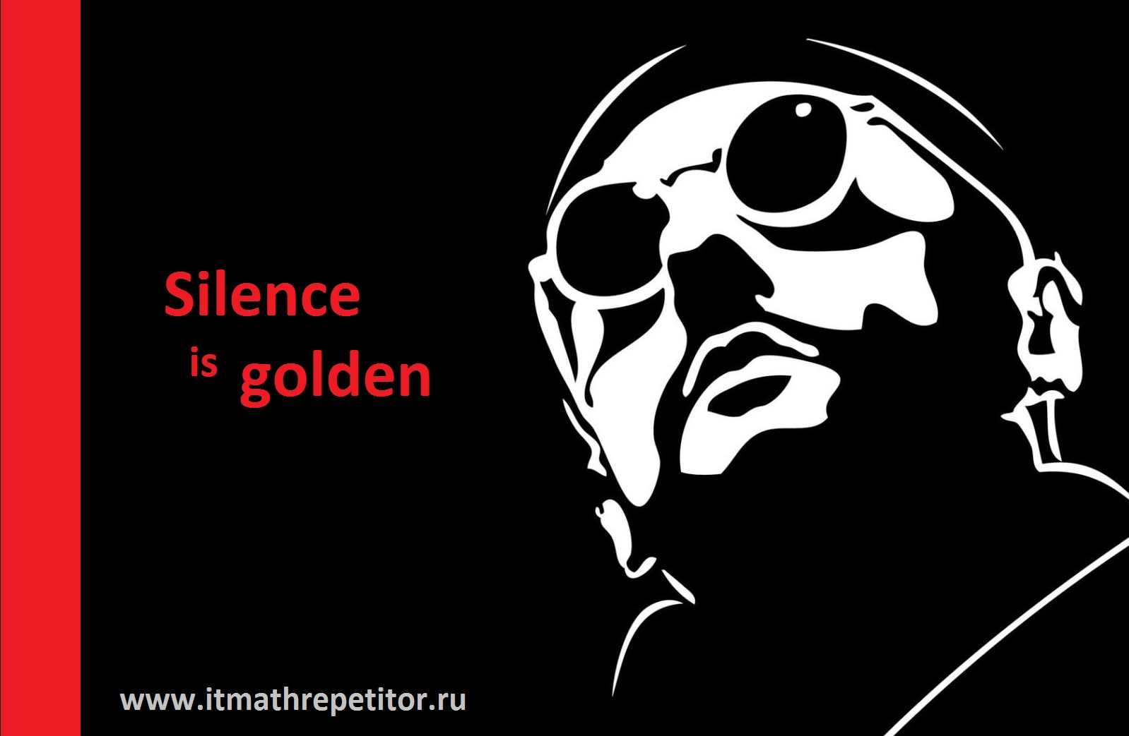
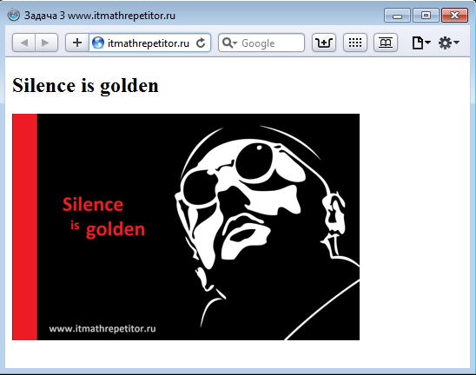

Задача 10. "Странные буквы"

Условие: Создайте html-файл, результат которого показан на рисунке. Используйте тег abbr для оформления аббревиатур. Обратите внимание, что при наведении на аббревиатуру появляется подсказка. Изображение можно скачать ниже. Кстати, последнюю строку на картинку тоже необходимо повторить, а также кавычки в заголовке.

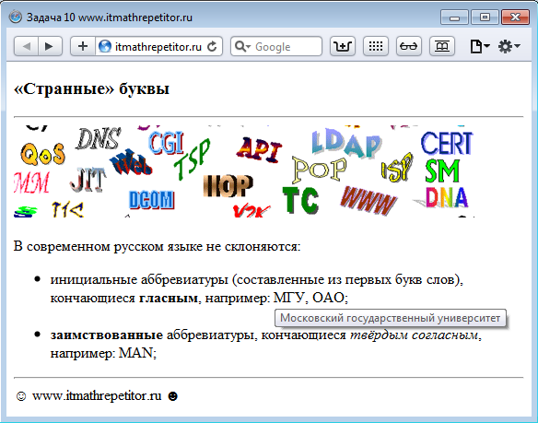


Задача 12. "Карта сокровищ" **

Условие: Создайте html-файл, результат которого показан на рисунке. Для этого добавьте изображение, которое можно скачать ниже. Далее укажите на изображении ссылочные области: клад, акула, осьминог, корабль. При наведении курсора на ссылочную область должна появляться подсказка. Используйте тег <progress> для элемента под изображением, наглядно показывающем какая часть пути до клада пройдена.

для решения данной задачи используется:
атрибут usemap для тега <img>
теги <map>, <area>, <progress>

нижнюю подпись сайта делать не надо
